

**QUALIDADE DE SOFTWARE**

Igor da Silva Galan

Análise de Qualidade

Aparecida do taboado, Mato Grosso do Sul

2022

* **RESUMO**

Um projeto feito com foco à música Happier than ever, onde aponta a qualidade do produto e também a forma de criação, onde vai ser usada, como e plataformas disponíveis. Não apenas imergindo o processo de qualidade, mas também dando informações necessárias para o entendimento do meio criativo.

* **SUMÁRIO**

***1.*** ***RESUMO 2***

***2.*** ***SUMÁRIO 3***

***3.*** ***INTRODUÇÃO 4***

***4.*** ***O PROJETO 5***

**4.1** **Detalhes do produto ou serviço 5**

**4.2** **Tabela de Análise 5**

**4.3** **Relatório 6**

**4.4** **Evidências 7**

**4.5** **Onde encontrar 8**

***5.*** ***CONCLUSÃO 8***

***6.*** ***REFERÊNCIAS BIBLIOGRÁFICAS 8***

* **INTRODUÇÃO**

Este trabalho é sobre a música Happier Than Ever. Ele vem com intuito apontar aspectos de um produto digital, em pról de também trazer um senso crítico sobre um produto e como qualquer trabalho precisa da qualidade para ser realizado.

* **O PROJETO**

Coloque se no papel de um auditor de qualidade e escolha um produto ou serviço de sua preferência para fazer sua análise. Pode ser um produto como equipamentos eletrônicos, materiais de escritório, celulares, alimentos, embalagens, roupas etc. ou serviços como plataforma de streaming (Netflix, Amazon, Disney +, etc.) ou algum aplicativo de celular. Importante que seja algo de seu uso pessoal para facilitar sua análise.

Avalie todas as dimensões do produto ou serviço, como durabilidade, material, usabilidade, performance, acessibilidade etc. Acrescente itens que achar necessário para esta análise. Seja criterioso em sua análise e não poupe detalhes, pois isto vai te ajudar no futuro escrever bons relatórios de qualidade.

* **Detalhes do produto ou serviço**

| **Nome do produto ou serviço:** | Canção: Happier Than Ever |
| --- | --- |
| **Fabricante:** | Billie Eilish Pirate Baird O'Connell |
| **Tempo de uso:** | Infinito ou incalculável |
| **Outros detalhes relevantes sobre o produto:** | Happier than ever é uma canção e também título de um álbum. Recebeu duas indicações ao grammy, como álbum do ano e música do ano. |

* **Tabela de Análise**

| **Característica** | **Sua percepção** | **Referência da evidência [caso tenha]** |
| --- | --- | --- |
| **Usabilidade:** | A música sempre esteve ligada a nossa sociedade, desde tribos indígenas, até grandes cidades. Com o intuito de passar uma mensagem. Algumas vezes, com ou sem vocal, e até mesmo com ou sem melodia. Happier than ever é uma música que começa melancólica e traz o tópico de um relacionamento abusivo. | Link da História da Música: https://www.sabra.org.br/site/musica-como-surgiu/ |
| **Matéria prima:** | A matéria prima da canção em instrumentos começa por um violão tocado lentamente e traz aos ouvintes o som similar de um Ukulele que é um instrumento usado outras vezes pela cantora, uma vez em "party favor" e outra em "8". Em 2:23 tem uma transição onde pode-se ouvir as primeiras notas da guitarra trazendo assim um som rock e deixando o melodrama pra trás Acompanhado também de uma bateria | Link da canção Party Favor: <https://www.youtube.com/watch?v=tGHTOVw6F4Q>  Link da canção 8: <https://www.youtube.com/watch?v=OZYd9JxithE> |
| **Performance:** | Na questão de performance você pode encontrar em várias plataformas como spotify, youtube, iTunes e também em shows etc. Fazendo assim o público se relacionar, ou compartilhar da sensação que é passada em cada letra. Pode ser ouvida em conjunto, ou até mesmo sozinho(a) e traz ao ouvinte uma percepção de superação. Cada | Link de uma versão ao vivo: <https://www.youtube.com/watch?v=kt-BMjO232I> |
| **Design:** | Trazendo um conceito dos anos 90 não apenas na música mas também fortalecendo isso no vídeo ela imerge o usuário a uma experiência de nova com um sentimento de música antiga Esse tipo de estilo foi muito bem trabalhado e reproduzido tanto na música quanto no vídeo | Imagem: <https://prnt.sc/qXFCmitsbmcv> |
| **Tempo de produção:** | Happier than ever foi inicialmente produzida em 2018 ao mesmo tempo que o seu primeiro álbum when we all fall asleep where do we go e lançada apenas em 2021 mostrando que um corpo de trabalho as vezes pode durar anos para encerramento e lançamento Mostrando assim que em qualquer tipo de carreira ou trabalho as vezes leva tempo para se chegar aos resultado final | O documentário da carreira da cantora onde mostra a criação da música “happier than ever” está disponível na apple TV+ o nome do documentário é Billie Eilish: The World's a Little Blurry |

* **Relatório**

A canção envolve elementos como: traços de músicas antigas da própria cantora, um tom vintage e tudo dentro da qualidade do álbum ou conceito. Ela é uma das músicas que está todo dia tocando no meu spotify, e em vários outros do mundo. Atualmente, ela está com 618.504.649 de transmissões no spotify e seu vídeo no youtube está com 197.649.323 visualizações. Este produto pode ser utilizado em celulares, TV, rádio etc.  
Tem com intuito de fazer o ouvinte imergir em uma história de superação, e também, compartilhar pela música seus sentimentos.

* **Evidências**

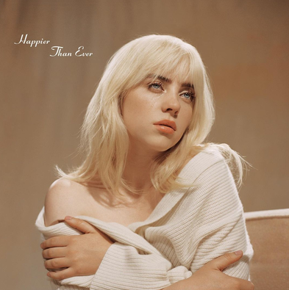  
Imagem 1: Capa do álbum  
  
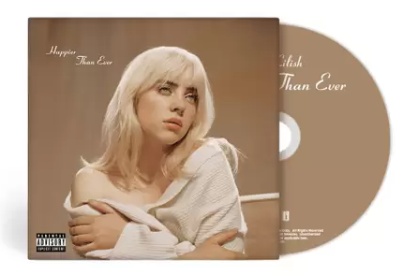  
Imagem 2: Foto do cd + capa (versão física)

* **Onde encontrar**

spotify: <https://open.spotify.com/track/4RVwu0g32PAqgUiJoXsdF8?si=8b2bee1edc634df9>  
youtube: <https://www.youtube.com/watch?v=5GJWxDKyk3A>iTunes: [https://music.apple.com/us/album/happier-than-ever/1564530719?i=1564531202](https://www.youtube.com/watch?v=5GJWxDKyk3A)

* **CONCLUSÃO**

Foi muito divertido ver que podemos utilizar a experiência aprendida no curso de qualidade para entender o processo de criação, até mesmo de músicas. Trazendo assim, um entendimento que a qualidade está ligada a todo tipo de trabalho.

* **REFERÊNCIAS BIBLIOGRÁFICAS**

Pontes, M. M. MÚSICA: COMO SURGIU?  
Link: www.sabra.org.br/site/musica-como-surgiu/ p. 1-1, 15/02/2019